**Parijs**

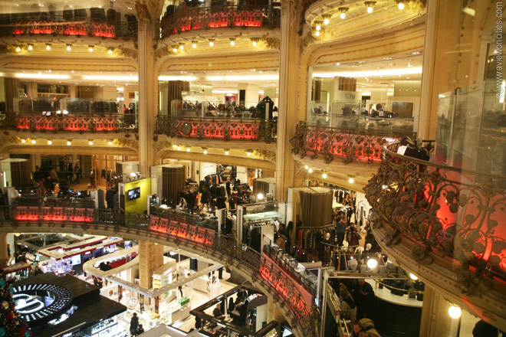

**Galeries Lafayette**

Galeries Lafayette is een beroemd warenhuis dat in de 19e eeuw werd opgericht in Parijs. Jaarlijks ontvangt het miljoenen bezoekers in het hoofdgebouw aan de Boulevard Haussmann, een tien verdiepingen tellend gebouw bekroond met een prachtige glazen koepel.

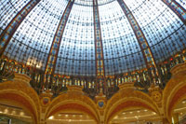**Interieur**

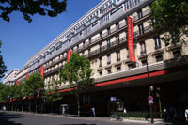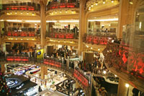In december 1893 openden de neven Théophile Bader en Alphonse Kahn een winkel met naaigerief, dat 'Aux Galeries Lafayette' werd genoemd. De naam van de winkel verwees naar het oorspronkelijke adres waar het gelegen was aan de rue La Fayette, op wandelafstand van de [Opera Garnier](http://www.stadsverkenner.com/parijs/operagarnier).  
  
Al snel begonnen de twee hun eigen mode te produceren en te verkopen. De winkel breidde snel uit met de aankoop van enkele gebouwen aan de overkant van de straat en Galeries Lafayette evolueerde tot een groot warenhuis dat een heel assortiment van producten te koop aanbood.

**Magasin Coupole**

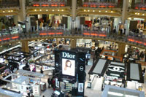In 1905 gaf Bader de Franse architect Georges Chedanne de opdracht om de nieuw aangekochte gebouwen volledig te herbouwen, wat duurde tot in 1907.

Een aantal jaren later breidde Galeries Lafayette verder uit tot het indrukwekkende warenhuis dat we nu kennen.

De uitbreiding werd uitgevoerd door Ferdinand Chanut, een leerling van Chedanne.

Het 'Grand Magasin' opende officieel de deuren in 1912.

Het meest opvallende kenmerk van het gebouw is de monumentale koepel van gekleurd glas en smeedijzer, een ontwerp van Chanut.

De koepel gaf het gebouw de bijnaam 'Magasin Coupele'.

**Verdere Expansie**

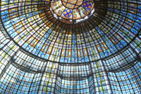In 1916 opende Galeries Lafayette voor het eerst een winkel buiten Parijs. Men begon met winkels in kleinere Franse steden zoals Nice en Nantes. Met de opening van Galeries Lafayette Berlin in 1996, het eerste buiten Frankrijk, begon er een nieuw hoofdstuk van internationale expansie in de geschiedenis van het warenhuis.

**Andere Grand Magasins**

Galeries Lafayette mag dan wel het bekendste warenhuis zijn in Parijs, het was niet de eerste in de stad. Reeds in 1855 werd het Grands Magasins du Louvre geopend, dat weldra gevolgd werd door Printemps en Samaritaine, beide gebouwd in 1865.

Printemps is de belangrijkste concurrent van Lafayette en het warenhuis ligt vlak bij de Galeries Lafayette.

De negende verdieping van het hoofdgebouw heeft een terras dat een prachtig uitzicht biedt over Parijs.

En evenals Lafayette heeft het een prachtige glazen koepel in art nouveau stijl.